Об утверждении проекта (схемы) зонирования земель города Актобе
Решение маслихата города Актобе Актюбинской области от 9 марта 2021 года № 35. Зарегистрировано Департаментом юстиции Актюбинской области 10 марта 2021 года № 8094
В соответствии со статьями 6, 7 Закона Республики Казахстан от 23 января 2001 года "О местном государственном управлении и самоуправлении в Республике Казахстан" и статьей 8 Земельного Кодекса Республики Казахстан от 20 июня 2003 года, маслихат города Актобе РЕШИЛ:
1. Утвердить проект (схему) зонирования земель города Актобе, согласно приложению к настоящему решению.
2. Признать утратившим силу решение маслихата города Актобе от 27 июня 2019 года № 444 "Об утверждении схемы зонирования земель города Актобе для установления границ ценовых зон и дифференциации базовых ставок земельного налога в пределах границ, определенных Генеральным планом города Актобе" (зарегистрированное в Реестре государственной регистрации нормативных правовых актов за № 6274, опубликованное 13 июля 2019 года в газетах "Ақтөбе" и "Актюбинский вестник").
3. Государственному учреждению "Аппарат маслихата города Актобе" в установленном законодательством порядке обеспечить:
1) государственную регистрацию настоящего решения в Департаменте юстиции Актюбинской области;
2) размещение настоящего решения на интернет-ресурсе маслихата города Актобе, после его официального опубликования.
4. Настоящее решение вводится в действие по истечении десяти календарных дней после дня его первого официального опубликования.
Председатель сессии  маслихата города Актобе | Н. Махамбетов
Секретарь маслихата  города Актобе | А. Даржанова
Приложение к решению маслихата города Актобе от 9 марта 2021 года № 35
Проект (схема) зонирования земель города Актобе

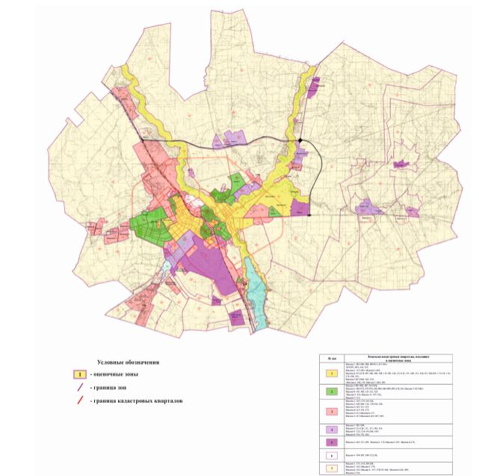

© 2012. РГП на ПХВ «Институт законодательства и правовой информации Республики Казахстан» Министерства юстиции Республики Казахстан

